[山东省立医院胸外科论文陷争议](https://mp.weixin.qq.com/s?__biz=MzkyMjc5NDM3Nw==&mid=2247492416&idx=1&sn=60589b5631953b3afac93ea58f8ec66c&chksm=c043e596e6e26dc308d4a3cfd381248e96f1b2fe7fb24423c1dd488c113a14124c03c0ea12b5&scene=126&sessionid=1742142813)

学术君[学术警示录](javascript:void(0);)2025-03-16 11:31:00浙江

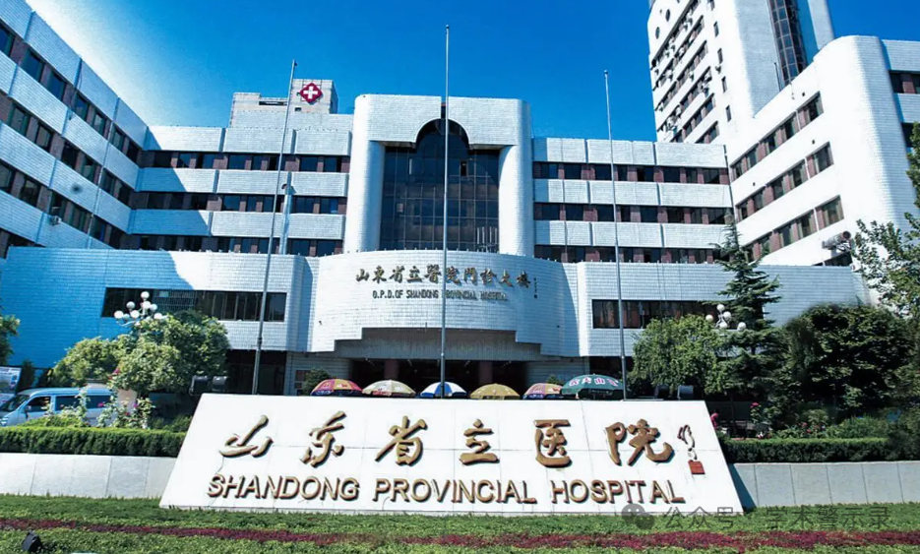

**论**

**文**

**信**

息

?

2018年，来自山东大学附属山东省立医院胸外科的 Zhongwei Xin  , Xin Gongsun , Mo Shi  , Liang Song  , Qiang Wang  , Bin Jiang  , Xiangyan Liu （通讯作者，音译刘相燕）在OncoTargets and Therapy 期刊发表了一篇题目为：Inhibition of MUC1-C entering nuclear suppresses MYC expression and attenuates malignant growth in esophageal squamous cell carcinoma 的论文。该研究得到了山东省自然科学基金（2014ZRB14125）的资助。

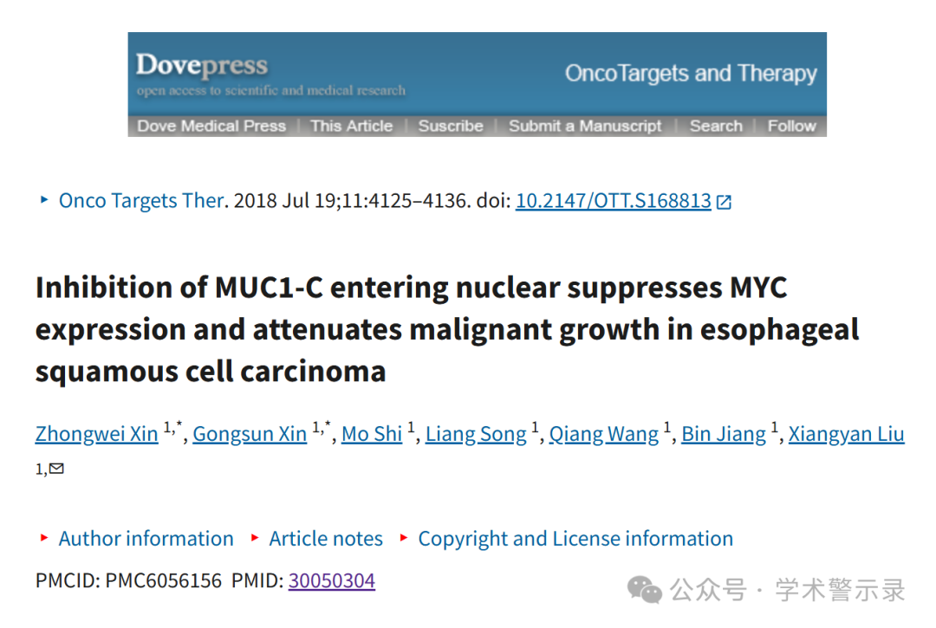

**质**

**疑**

**信**

**息**

?

**2025年3月，国际著名职业学术打假人Sholto David 博士在 Pubpeer 论坛发表评论：**

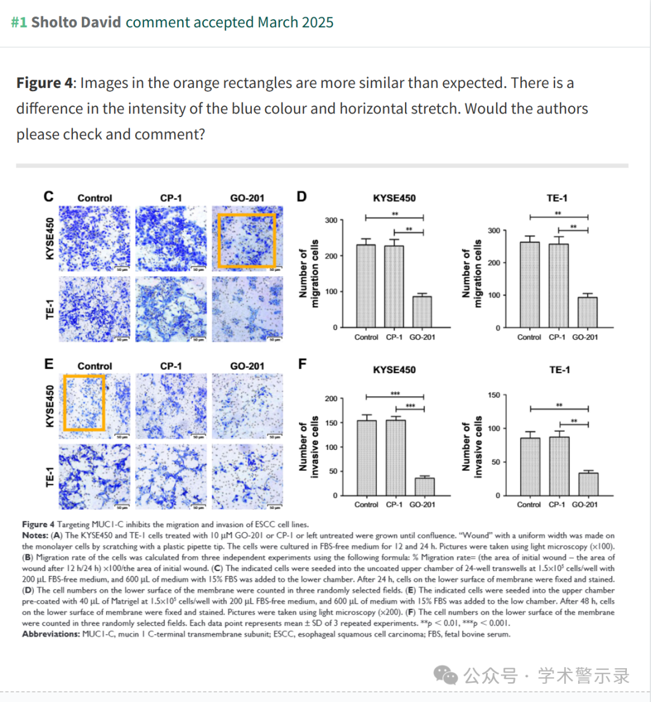

信息来源：

https://pubpeer.com/publications/55B28C1D89FF20B78E0E0734EEC6B4

免责声明：

本文中的所有信息均源自学术网站及已公开资料。我们虽努力确保信息的准确性与完整性，但无法对此做出绝对保证。若发现纰漏或不实之处，请联系公众号后台。

